Дата формирования 03.08.2015
09:41
http://torgi.gov.ru
Страница 1 из Ошибка! Закладка не определена.

ПРОТОКОЛ № 1
рассмотрения заявок на участие в открытом аукционе по извещению
№090715/3407683/01

с. Топтушка
31.07.2015

- Аукционная комиссия Администрация Топтушинского сельсовета Тогульского района
Алтайского края, провела процедуру рассмотрения заявок на участие в аукционе в 10:00
31.07.201 5 года по адресу: с.Топтушка, ул Школьная, 8, Тогульского района, Алтайского края.
- Рассмотрение заявок на участие в открытом аукционе проводилось комиссией, в
следующем составе:
Председатель комиссии
1. Сердюков Владимир Викторович
Член комиссии
2. Полушина Оксана Михайловна
Член комиссии
3. Иванова Татьяна Викторовна
Член комиссии
4. Распопин Андрей Геннадьевич
Всею на заседании присутствовало 4 членов комиссии, что составило 100 % от общего количества членов комиссии. Кворум имеется, заседание правомочно.
3. Извещение о проведении настоящего аукциона было размещено на официальном сайте
торгов lrttp://torgi.gov.ru/ 09.07.2015.
Лот № 1
4. Предмет аукциона: Продажа имущества находящегося в муниципальной собственности,
расположенного по адресу: РОССИЯ, Алтайский край, Тогульский р-н, Топтушка с, Советская
ул., дом № 11
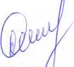
- По окончании срока подачи заявок на участие в аукционе не было предоставлено ни
одной заявки на участие в аукционе.
- Решение комиссии: Из-за отсутствия заявок аукцион признать не состоявшимся.
Председатель комиссии
1. Сердюков Владимир Викторович
(подпись)
Член комиссии
2. Полушина Оксана Михайловна

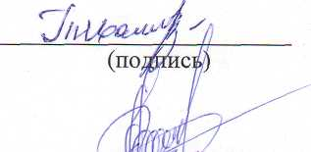
Член комиссии
3. Иванова Татьяна Викторовна
Член комиссии
4. Распопин Андрей Геннадьевич
(подпись)

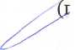
одпись)

